Vegvlieënier Vivian – Francois Geringer

INLEIDING

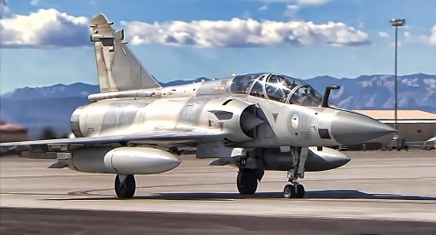
Dit is ŉ spanningsverhaal of ŉ avontuurverhaal. Dit handel oor ŉ jong meisie wat een van die eerste vegvlieëniers in die Suid-Afrikaanse Lugmag was. Ten spyte van die feit dat sy fisies nie baie sterk was nie, slaag sy die baie streng keuringsproses en word aanvaar om opgelei te word as vegvlieënier vir Mirage-vegvliegtuie. In die verhaal bevind sy haar in ŉ gevegsituasie waarin sy as heldin uittree.

Vivian Maile was agtien jaar oud toe sy en haar vriend John, by die Paasskou by die weermag se uitstalling beland. John is ‘n stadsmens en hou van die gewoel van die mense om hulle maar
Vivian voel benoud (anxious) tussen al die mense. Toe Vivian die Mirage sien, was sy vreeslik opgewonde en sy klouter tot binne waar sy haar verwonder aan al die instrumente. ŉ Weermagoffisier verduidelik vir haar die werking van al die instrumente en net daar besluit sy om aansoek te doen om as vegvlieënier opgelei te word.

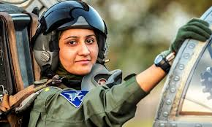
Net na matriek gaan meld sy aan vir keuring. Sy slaag die teoretiese toetse asook die sielkundige toetse loshande (easily). Die fisieke oefeninge was uiters moeilik (extremely difficult) maar sy slaag dit ook uiteindelik. Haar makkers (fellow male trainees) help haar egter en sy help hulle weer met navorsing vir die teoretiese werk.

Sy besef dat dit moeilik gaan wees om deur haar manlike kollegas aanvaar te word – vir die mans is die kursus nie bedoel vir meisies nie. Ook die mans wat nie gekeur was vir die kursus nie, maak dit vir haar moeilik. Haar troos vind sy egter in haar Bybel. Met al haar harde werk en deursettingsvermoë ( determined efforts ), slaag sy uiteindelik die kursus en is nou ŉ volwaardige (full-blooded) vegvlieënier.

INHOUD

Vivian se vermoëns (skills) word beproef (tested) toe die land deur vyandelike (enemy) Mig-vegvliegtuie aangeval word. Vyf loodse word gestuur om die Migs aan te val. (In die aantrekkamer het die vier mans vir Vivian geïgnoreer toe hulle mekaar bemoedig het voor die luggeveg. Dit maak haar hartseer dat hulle haar uitsluit – hulle aanvaar haar steeds nie as een van die “manne” nie).

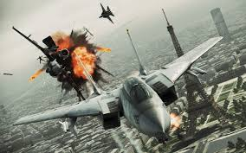
Die eskaderleier (squadron leader) is kaptein Leon Swart. Toe hulle in die lug is, gee hy opdrag dat Vivian tweeduisend meter bokant die ander vegvliegtuie moet stelling inneem sodat sy kan waarneem wat die vyand doen. Sy moet dan aan haar span rapporteer. (Weer voel Vivian uitgesluit omdat sy nie aan die aksie kan deelneem nie – sy word steeds nie as goed genoeg beskou om in ŉ luggeveg betrokke te raak nie). Toe sy protesteer, word sy stilgemaak en sy besef dat sy voor ŉ tugkomitee (disciplinary committee) gaan moet verskyn (Omdat sy ŉ bevel bevraagteken).

Die vlieëniers kan nie die vyand sien nie, maar Vivian sien hulle (omdat sy nou bokant haar eie vlieëniers is). Sy gewaar (notice) die vyand en skree ŉ waarskuwing maar een van haar makkers, William, se vliegtuig word getref en hy stort na benede (down ). Omdat Vivian nie deelneem aan die luggeveg nie, kan sy haar makkers waarsku oor die vyand se posisie, maar nóg een van hul vliegtuie word getref – Rowan se vliegtuig. Hy ontkom (escapes) egter deur met sy valskerm (parachute) uit te spring. Nou is daar vier Migs teenoor die drie Mirages. Vivian ignoreer kaptein Swart se bevel om bokant die luggeveg te bly en sluit haar aan by die geveg. Dadelik skiet sy een van die Migs af. Sydney, een van haar makkers, skiet ook ŉ Mig af, en toe daar weer ŉ Mig agter kaptein Swart beland, skiet Vivian hom ook af. Kaptein Swart roep en vra waar luitenant Maile (Vivian) is, onwetend dat sy sy lewe gered het. Sy skuif langs hom in en Sydney wens haar geluk omdat sy nou twee Migs afgeskiet het. Kaptein Swart besef wat gebeur het en salueer haar (uit dankbaarheid). Hy salueer haar ook met sy vliegtuig deur die linkervlerk vinnig te laat sak en dan weer horisontaal te bring (Teken van respek). Verder gee hy opdrag dat ŉ modderbad (mud bath) voorberei moet word vir Vivian. (As part of her initiation into being accepted as a jet fighter pilot, she will be dragged through the mud!) Dit is die teken dat sy nou as ŉ volwaardige (full-blown) vegvlieënier deur die mans erken word.

WAT KAN ONS HIERUIT LEER?

Vrouens kan dieselfde werk as mans doen, en selfs beter soms!

